
ผลการดำเนินงานของ กต.ตร.
สถานีตำรวจภูธรห้วยโป่ง

เมื่อวันอังคารที่ ๑๔ ม.ค. ๒๕๖๘ เวลา ๑๑.๓๐ น. นางจีรภา มหาเทพ ประธาน กต.ตร.สภ.ห้วยโป่ง พร้อมด้วย
คณะกรรมการ กต.ตร.สภ.ห้วยโป่ง ร่วมประชุมคณะทำงานจัดการแข่งขันกอล์ฟการกุศล กต.ตร.สภ.ห้วยโป่ง เพื่อติดตามความคืบหน้าครั้งที่ ๑ ในการหาทีมสมัครเข้าร่วมการแข่งขันกอล์ฟการกุศล กต.ตร.สภ.ห้วยโป่ง ซึ่งจะจัดการแข่งขันในวันพฤหัสบดีที่ ๒๗ มีนาคม ๒๕๖๘ ณ สนามกอล์ฟ ซิลค์กี้โอ๊ค คลับ อ.บ้านฉาง จ.ระยอง
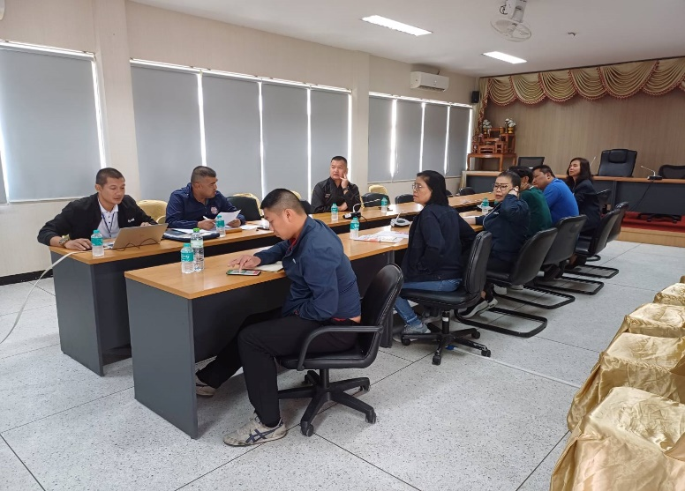
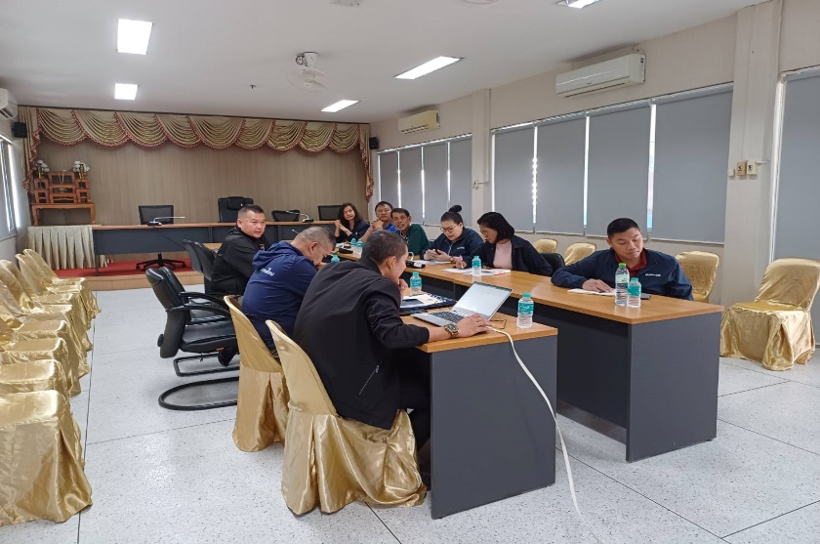

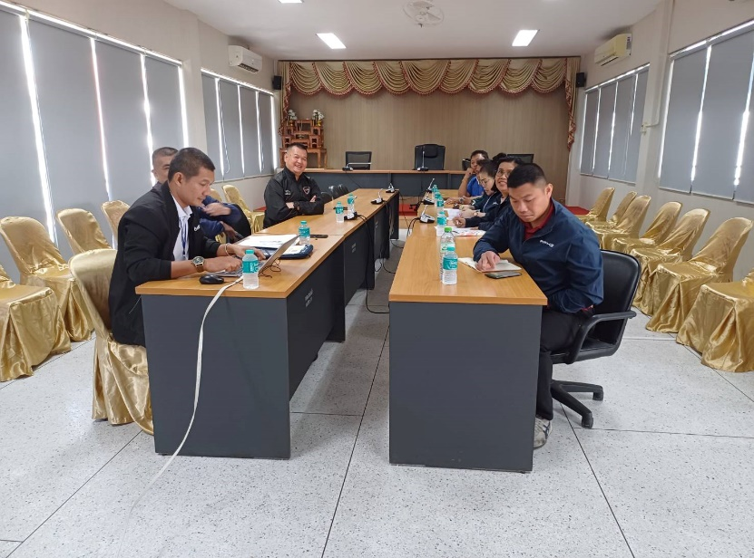
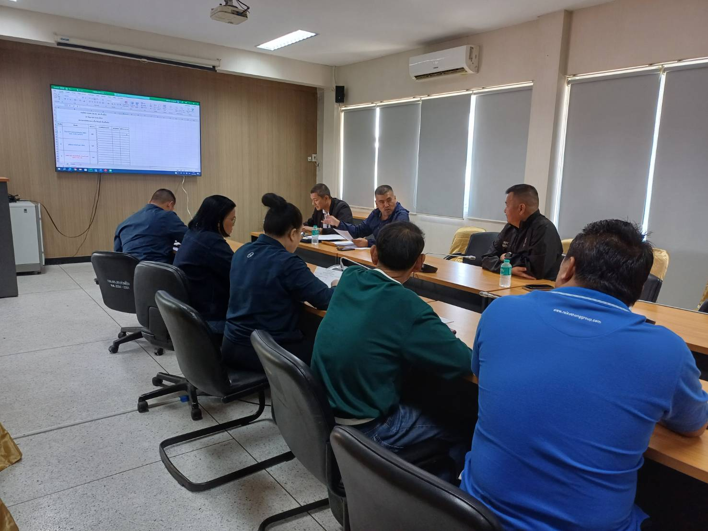

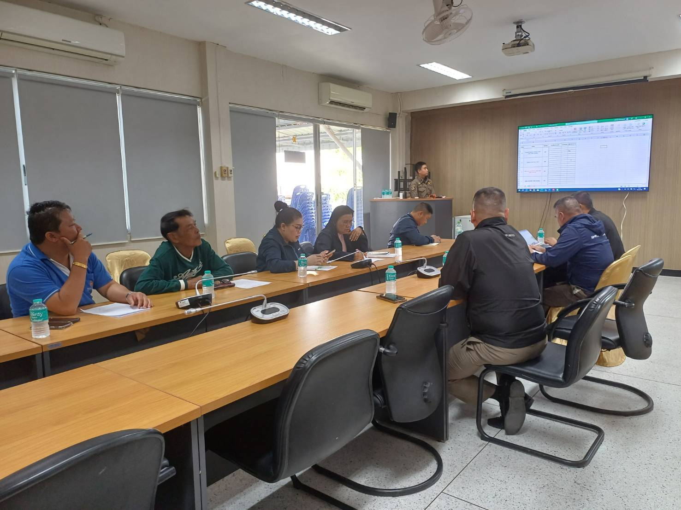
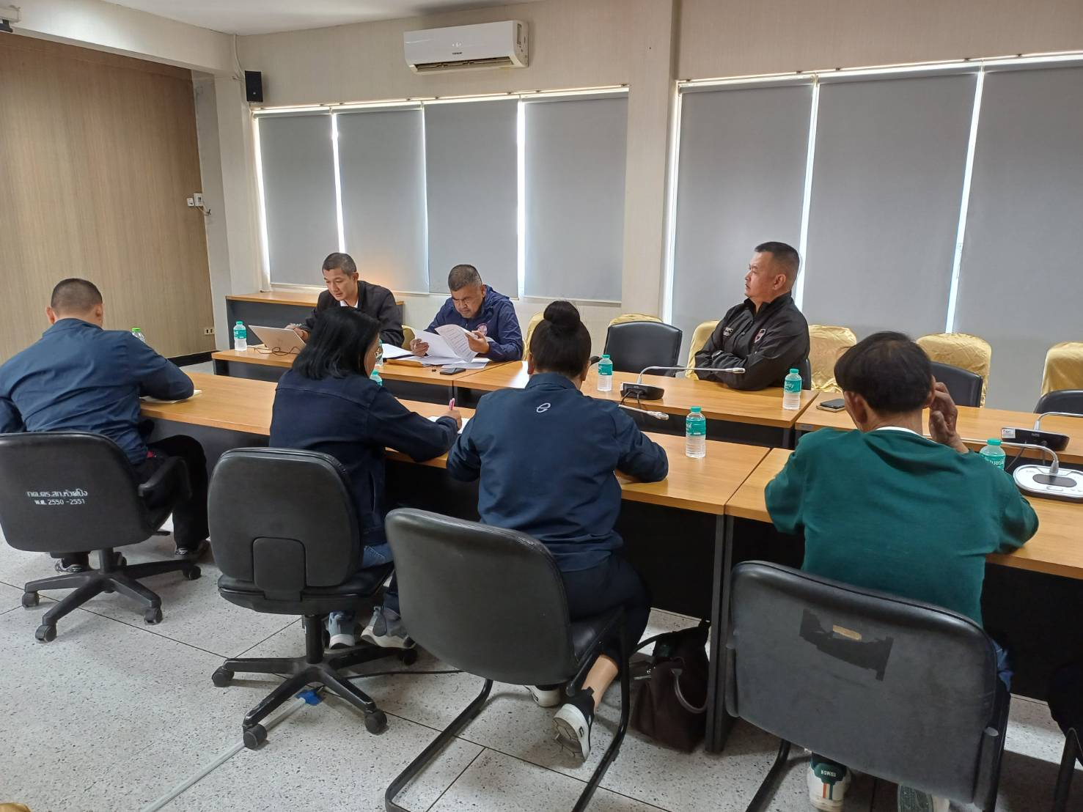

ผลการดำเนินงานของ กต.ตร.
สถานีตำรวจภูธรห้วยโป่ง
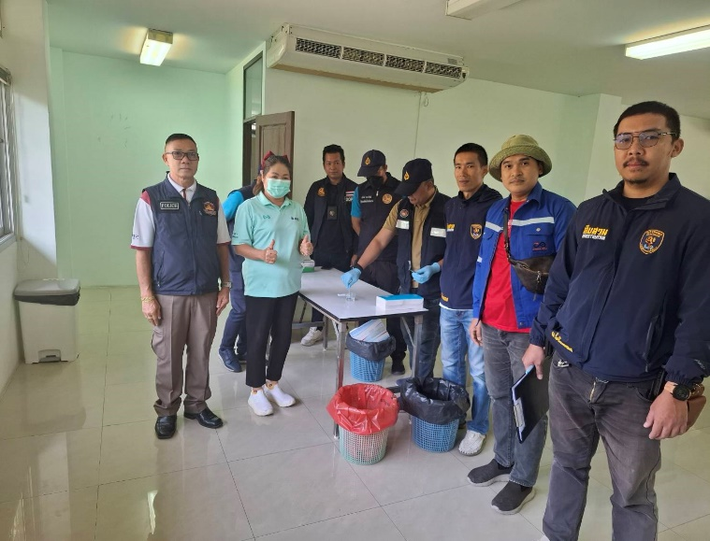
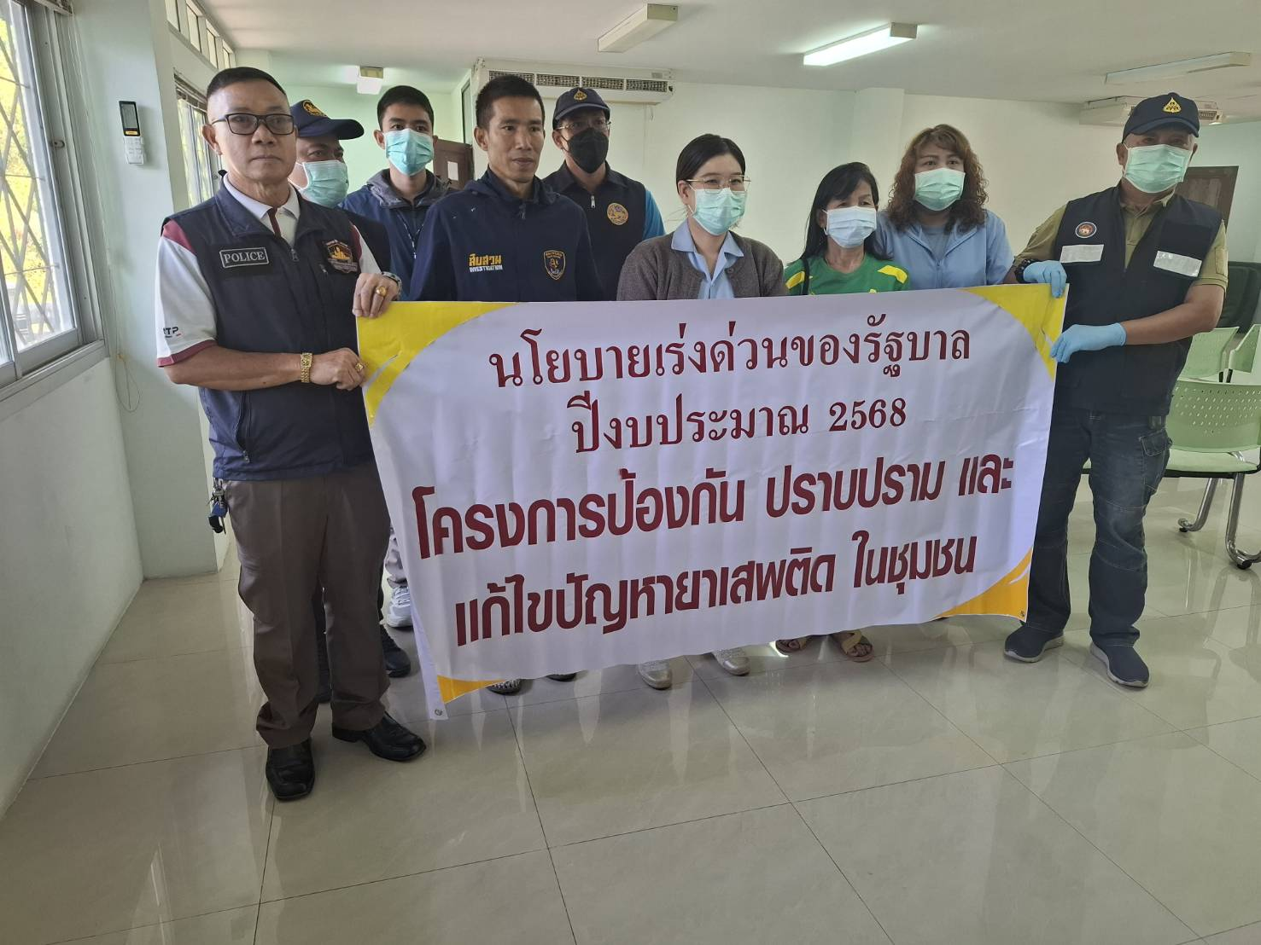
เมื่อวันพฤหัสบดีที่ ๒๔ ม.ค. ๒๕๖๘ เวลา ๐๙.๐๐ - ๑๒.๐๐ น. คณะกรรมากร กต.ตร.สภ.ห้วยโป่ง และเจ้าหน้าที่ตำรวจ สภ.ห้วยโป่ง เจ้าหน้าที่สาธารณสุขเทศบาลเมืองมาบตาพุด เจ้าหน้าที่สาธารณสุขจังหวัดระยอง และเจ้าหน้าที่กรมการปกครองจังหวัดระยอง ร่วมกันปฏิบัติการตรวจคัดกรอง X-RAY ในพื้นที่ ตรวจหาสารเสพติด ดังนี้. ๑. ตรวจที่ศูนย์บริการสาธารณสุขห้วยโป่ง ๒. ยอดตรวจชุมชนทั้งหมด ๘ ชุมชน คือ ชุมชนซอยคีรี ชุมชนเจริญพัฒนา ชุมชนหนองหวายโสม ชุมชนวัดห้วยโป่ง ชุมชนตลาดห้วยโป่ง ชุมชนห้วยโป่งใน ๑ ชุมชนห้วยโป่งใน ๒ และชุมชนห้วยโป่งใน ๓ รวมยอด ๔๖๕ ผลการตรวจ ไม่พบสารเสพติด

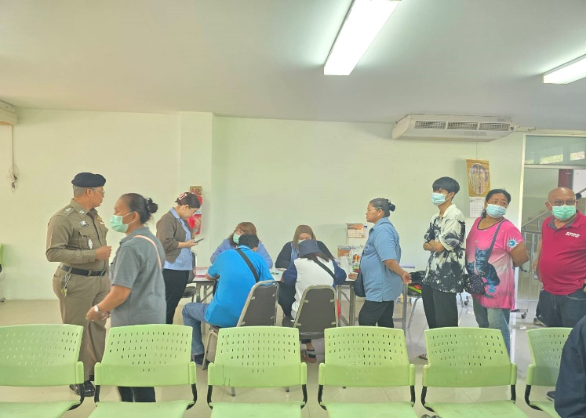
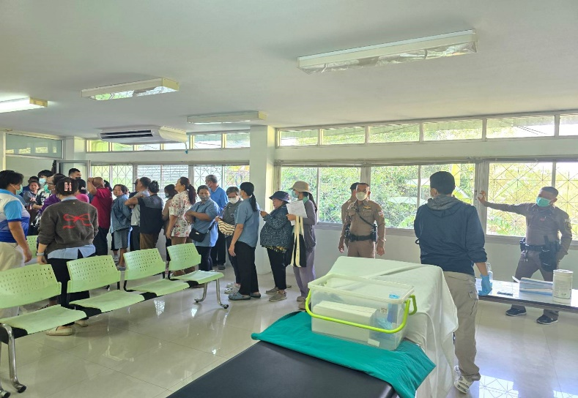

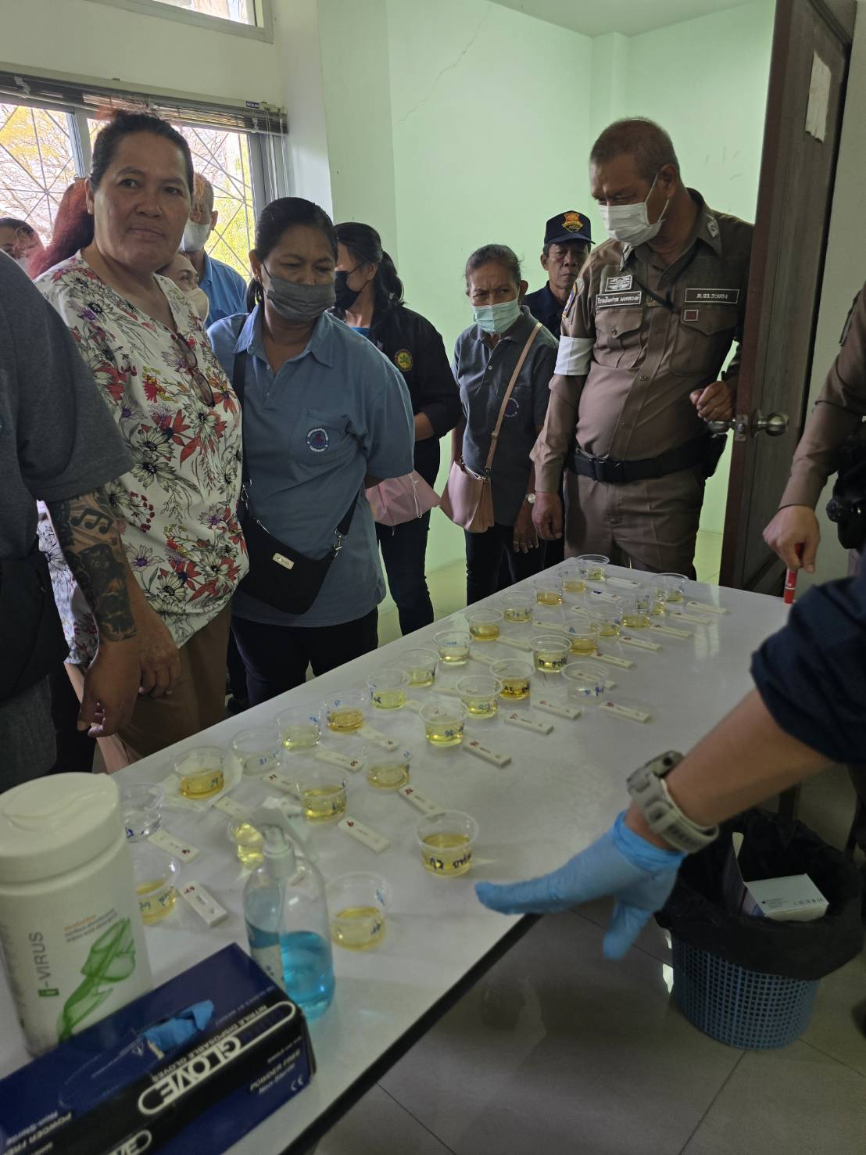
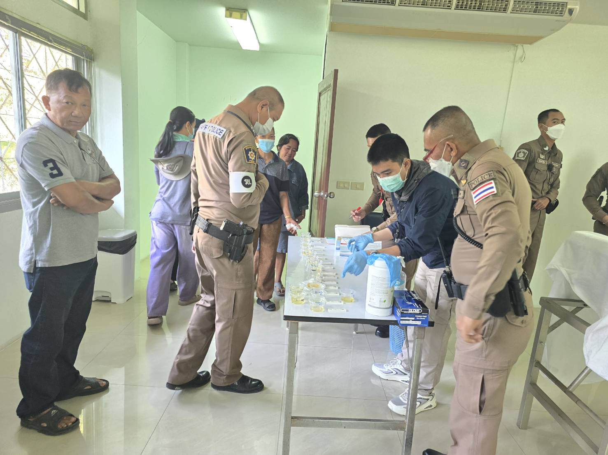

ผลการดำเนินงานของ กต.ตร.
สถานีตำรวจภูธรห้วยโป่ง
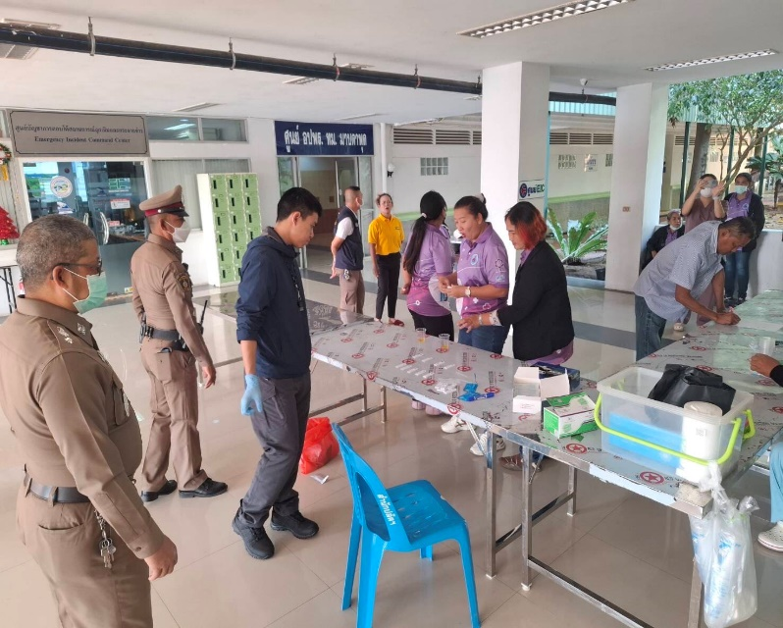
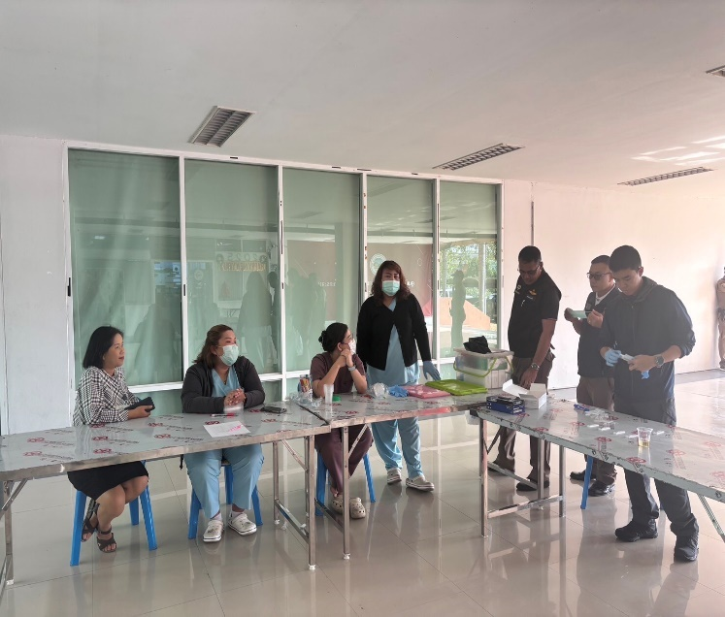
เมื่อวันพฤหัสบดีที่ ๓๐ ม.ค. ๒๕๖๘ เวลา ๐๙.๐๐ - ๑๒.๐๐ น. คณะกรรมากร กต.ตร.สภ.ห้วยโป่ง และเจ้าหน้าที่ตำรวจ สภ.ห้วยโป่ง เจ้าหน้าที่สาธารณสุขเทศบาลเมืองมาบตาพุด เจ้าหน้าที่สาธารณสุขจังหวัดระยอง และเจ้าหน้าที่กรมการปกครองจังหวัดระยอง ร่วมกันปฏิบัติการตรวจคัดกรอง X-RAY ในพื้นที่ ตรวจหาสารเสพติด ดังนี้. ๑. ตรวจที่ศูนย์บริการสาธารณสุขห้วยโป่ง ๒. ยอดตรวจชุมชนทั้งหมด ๔ ชุมชน คือ ชุมชนมาบชลูด ชุมชนชากกลาง ชุมชนชากลูกหญ้า และชุมชนวัดชากลูกหญ้า รวมยอด ๗๖๐ ผลการตรวจ ไม่พบสารเสพติด

